  - SIĘGAJ GWIAZD Z ALMS

F04 / Dobrowolna zgoda wizerunkowa
I edycja 2026/2027 • formularz do wypełnienia
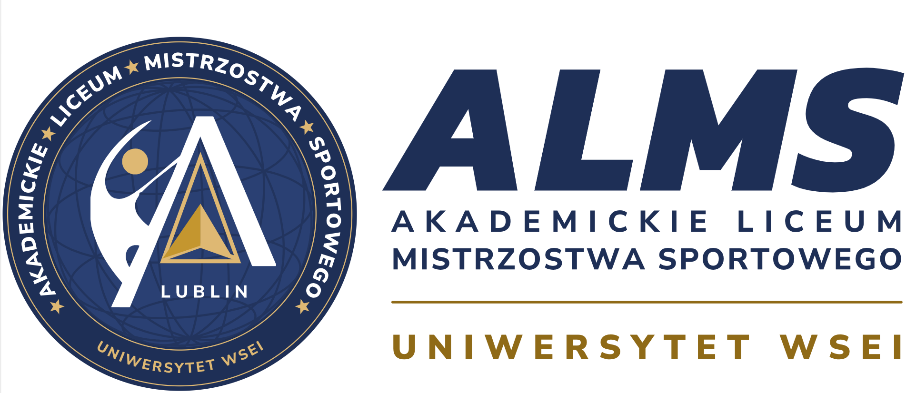 |  | 
Wypełniać po uzupełnieniu przez organizatora danych podmiotu, kanałów publikacji i okresu wykorzystania. Brak zgody nie ogranicza udziału dziecka w turnieju.
Dziecko: ………………………… Rodzic/opiekun: …………………………
Podmiot publikujący (pełna nazwa i adres): …………………………
Kontakt do wycofania zgody: …………………………
Okres publikacji/wykorzystania: od …………… do ……………
Zezwalam na utrwalanie i nieodpłatne rozpowszechnianie wizerunku dziecka w zdjęciach i krótkich nagraniach z turnieju, wyłącznie dla relacji i promocji tej edycji. Dopuszczalne są kadrowanie i korekta jakości bez zmiany sensu i bez poniżającego kontekstu. Każdy kanał wymaga oddzielnej decyzji:
Kanał – wpisać dokładną nazwę/adres | TAK | NIE
Strona internetowa: …………………………
Facebook – profil: …………………………
Instagram – profil: …………………………
Drukowany raport/plakat tej edycji: ……………
Zgoda jest dobrowolna i może być wycofana na przyszłość bez wpływu na zgodność wcześniejszego wykorzystania. Publikacja w internecie wiąże się z możliwością kopiowania materiałów przez innych użytkowników. Organizator nie publikuje danych kontaktowych, dokumentów ani informacji zdrowotnych dziecka. Nie obejmuje to użycia do innych kampanii lub przekazania sponsorowi do jego reklamy.
Omówiłem/am publikację z dzieckiem i uwzględniłem/am jego zdanie.
Data i podpis rodzica/opiekuna: …………………………
Potwierdzenie zdania dziecka (dobrowolne): …………………………

